Заниматься необходимо ежедневно, длительность занятия определяется по самочувствию от 10 до  8.Подъемы на носки с разворотом рук  И. п. – тоже. Развести руки по сторонам, согнуть их под прямым углом. Развернуть ладони вниз и поддерживать руки параллельно полу. На выдохе поднять ступни на носки, руки поднять так, чтобы предплечья оказались перпендикулярными полу. Задержаться в положении на секунду и вернуться в и.п.  9.Приседания.  И. п. - стоя, ноги на ширине плеч, носки направлены вперед. Опустить бедра вниз и назад, осторожно коснуться стула ягодицами, но не садиться сделать вдох, вернуться в и.п - выдох.  10.Диафрагмальное дыхание (см упр 6)  Такая тренировка станет хорошей альтернативой обычной зарядке: данные упражнения разминают мышцы и суставы, заряжают энергией и способствуют стабилизации работы нервной системы. | Адрес МБУ «КЦСОН» ТГО:  Кемеровская обл., г. Тайга, ул. Калинина, 101  Телефон: +7(38448) 2-24-25  e-mail: mnukcson@mail.ru  Официальный сайт: mbukcsontgo.ru | -  МБУ  «Комплексный центр социального  обслуживания населения» ТГО  Отделение дневного пребывания граждан пожилого возраста и инвалидов  Тайга, 2022 г.
По данным Всемирной организации здравоохранения более 3 млн. смертей в год можно предотвратить, если повысить физическую активность человека в течение дня.  Наше тело предназначено для регулярного движения, но технический прогресс привел к тому, что сидячий образ жизни стал практически нормой.  Длительные периоды нахождения в сидячем положении без двигательной активности негативно влияют на организм и сокращают нашу жизнь.  Если вы хотите сохранить здоровье, то небольшая зарядка в течение дня просто необходима.  Отлично подойдут вариант упражнений на стуле как для пожилых людей, так и для людей с проблемами суставов и людей с ограниченными физическими возможностями.  Заниматься необходимо ежедневно, длительность занятия определяется по самочувствию от 10-15 до 30- 40 минут; количество повторов одного упражнения 10-12 раз, темп и характер выполнения упражнений – спокойный, без рывков.  1.Подъемы рук и колена  И.п. – сидя на стуле, ноги на ширине плеч. Ладони сжать в кулаки, согнуть руки вдоль тела и подвести их к подбородку. На выдохе поднять обе руки вверх, без полного их разгибания. Одновременно поднять колено правой ноги на комфортную вам высоту. В пиковой точке сделать секундную паузу, вернуться в и.п. Повторить с другой ноги. | Повороты корпуса  И. п. – тоже. Выпрямить спину и опустить плечи, согнуть руки в локтях и поднять перед собой (можно положите одну кисть на другую). На выдохе выполнить поворот туловища в правую сторону. На вдохе вернуться в и.п , повторить влево.  2. Мах ногами с отведением локтей  И. п. – тоже. Руки вытянуть перед собой и соединить ладони. На выдохе отвести локти назад за спину, сводя лопатки. Одновременно с этим сделать мах правой ногой на умеренную высоту. Колено полностью не разгибать. Повторить с другой ногой.  3.Подъемы коленей к локтю  И. п. – тоже. Согнуть руки в локтях и прижать их к бокам туловища. На выдохе поднять левое колено к уровню живота и коснуться его правым локтем.  4. Подтягивание ладоней к груди  И. п. – тоже. Выпрямить спину и немного прогнуться в пояснице. Вытянуть руки перед собой, расслабить плечи. На выдохе подтянуть ладони к груди. В процессе движения тянуть локти назад, а предплечья удерживать параллельные полу. В пиковой точке упражнения сжать ладони в кулаки и свести лопатки. На вдохе вернуться и.п. | 5.Поочередное разгибание ног  И. п. – тоже. Поставить ноги ближе друг к другу, а ладони положить поверх бедер. Поддерживать ровную осанку, не поднимая плеч. На выдохе разогнуть правую ногу до параллельного полу положения. Опустить ногу и повторить левой ногой.  6. Диафрагмальное дыхание  И.п. – тоже. На вдохе выпятить живот, а на выдохе втянуть его в себя;  7.Отведение ноги с разведением рук  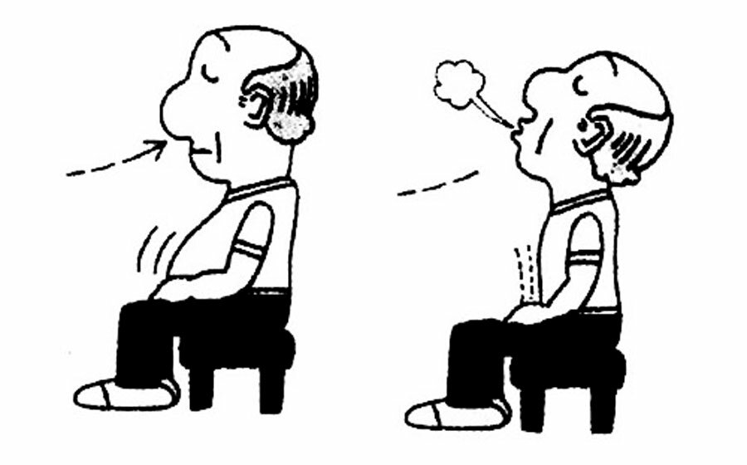  И п. – тоже. Руки вытянуть вперед перед собой и скрестить друг с другом. На выдохе отвести левую ногу в сторону, одновременно широко развести руки в стороны, уводя их немного за спину. Повторить с разведением рук, но уже правой ногой.

